Exercice 3 One-To-Many (Unidirectionnel)

1. Création du projet java

Copier le projet BaseJPA (ctrl+c) puis coller (ctrl+v) puis renommé en OneToManyUni

1. Création des entities

Créez une classe Student.java dans le package com.formation.entities comme suit :

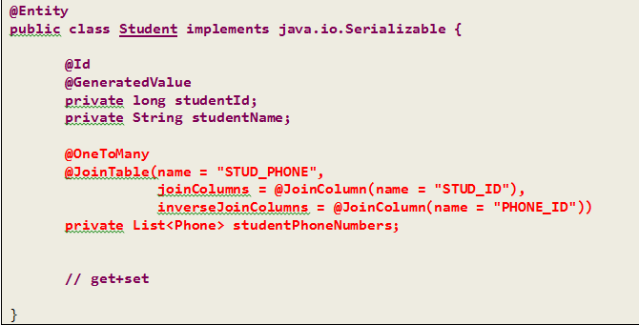

Créez une classe Phone.java dans le package com.formation.entities comme suit :

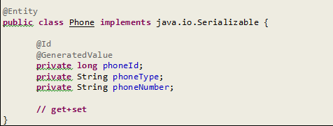

1. Ecrire la classe de Test

Editer la classe test

Dans la partie // Création des instances ajouter le code suivant :

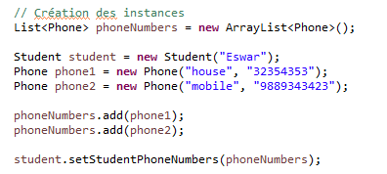

Dans la partie // intéraction avec jpa-hibernate ajouter le code suivant :



1. Exécution

Exécuter

1. Resultat de la base

Table Student



Table Student_Phone



Table Phone



1. Récupération des données de types listes (LazyExecption)

Ajouter le code suivant dans Test.java entre em.close() et emf.close()

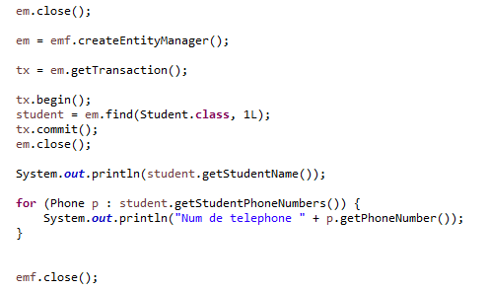

A l’éxécution on obtient :



1. Résolution Solution1 : Par Annotation

Editer Student.java et ajouter le code en rouge .

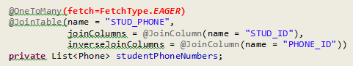

Aprés éxécution on obtient

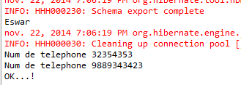

1. Résolution Solution 2 : En forcant la récupration

Editer Student.java et supprimez le code en rouge .



Editer la classe Test.java et ajouter le code en rouge.

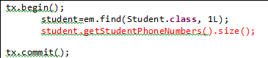

Aprés éxécution on obtient



1. Résolution Solution 3 : Fectch

Avoir plus tard dans le cours

1. Reduction de table

On peut reduire le nombre de table en utilisant un colonne de jointure.

Supprimez les tables de la base demojpa.

Editer Student.java et transformez suivant le code en rouge.



1. Resultat de la base

Table Student



Table Phone

